Дидактическое пособие «Паутинка»
для детей дошкольного возраста с речевыми нарушениями
Разработала: Шарутина О.М., учитель-логопед

Пояснительная записка
В настоящее время растёт число детей с нарушениями речи, у которых в той или иной степени отмечается нарушение слоговой структуры слова. Данное нарушение характеризуется трудностями в произношении слов разного слогового состава: перестановка слогов в слове, изменение количества слогов: добавление слогов, пропуск слогов и т.д. По формированию слоговой структуры слова целесообразно учитывать уровень сложности различных слов, то есть опираться на классы слов с разными типами (по А. К. Марковой). Работу следует начинать со слов с самой простой слоговой структурой. Важным элементом в работе над слоговой структурой слова, а также в запуске речи у неговорящих детей, является артикуляционная имитация. С такими детьми рекомендуется начинать с имитации звуков и слов, имеющих простую слоговую структуру. Работа над произношением слов проходит в три этапа:
- Ребёнок произносит слова вместе со взрослым.
- Ребёнок повторяет слова вслед за взрослым.
- Ребёнок самостоятельно произносит слова, опираясь на картинки.
В данном пособии представлен материал по формированию слоговой структуры слова I - III типа, состоящего из открытых слогов.
Игры в этом пособии помогут ребёнку не только научиться произносить отдельные слова, но и составлять из них первые фразы, предложения. В основе пособия лежит комплексный подход, направленный на решение взаимосвязанных задач, охватывающих разные стороны познавательно - речевого развития.
Задачи:
Развивающие (коррекционные): - развитие речевых компонентов: формирование слоговой структуры слова I-III типа, обогащение, пополнение словаря, развитие грамматического строя и связной речи (составление фраз и предложений);
- развитие мелкой моторики, целенаправленности действий;
- развитие прослеживающей функции глаз;
Образовательные: - формирование умения объединять предметы по общим признакам;
- формирование зрительно-двигательной координации;
- формирование чувства пространства на микроплоскости;
Воспитательные:
- воспитание у детей интереса к познавательной деятельности;
- воспитание самостоятельности при выполнении заданий;
Данное пособие соответствует принципам РППС (ФОП ДО)
- содержательно-насыщенный, состоит из множества вариантов игр, которые можно использовать для разных возрастов, решаются множество задач познавательно - речевого характера;
- трансформируемый, в зависимости от образовательной ситуации, от интересов, желаний детей и их возможностей, пособие удобно в использовании, легко переносится, задания выполнять может как один ребёнок, так и в паре;
- полифункциональный, имеет вариативность игровых заданий, можно играть бесконечно, придумывая всё новые варианты;

Дидактическое пособие
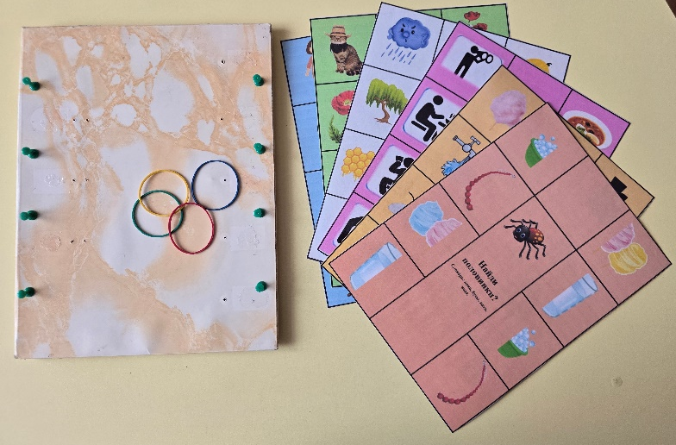
Дидактическое пособие «Паутинка» представляет собой демонстрационное поле - планшетка, на которой имеются приспособления для натягивания резинок и карточки с интересными, иллюстрированными играми-заданиями. Пособие состоит из множества вариантов игр: «Найди половинки?», «Чья тень?», «Найди предметы одинакового цвета?», «Найди один –много? - 2 разных варианта», «Расскажи, что ты делаешь? – 4 разных варианта», «У кого какая гусеница?», «Дождь и ветер», которые можно использовать на индивидуальных занятиях, а когда ребенок освоит предложенные игры, он сможет играть с пособием самостоятельно в свободное от занятий время. Игровое пособие будет актуально для педагогов разного профиля: учителям -дефектологам, учителям-логопедам, психологам, воспитателям и родителям.
Предлагаю Вам ряд игр, надеюсь, они вам понравятся, и вы сможете их использовать в своей практике.
Общий ход игры: Накладываем карточку с заданием на планшетку, соединяем каждую картинку слева с подходящей картинкой справа цветными резинками, то есть «плетём паутинку для паучка», который находится в центре планшета.

Игра «Найди, чья тень?»
Цель: формировать и отрабатывать слова I-II типа слоговой структуры.
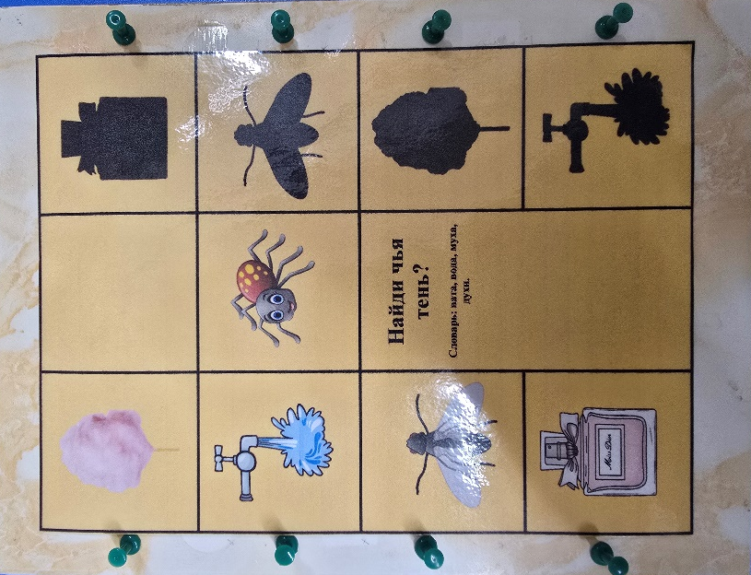
В ходе игры решаются дополнительные задачи:
- Развитие внимания, памяти, логического мышления, зрительной памяти и усидчивости;
- Развитие приёмов зрительного наложения и нахождения силуэтов;
Ход игры:
- Предлагаем ребенку рассмотреть картинки и назвать их.
- Педагог и ребенок вместе находят соответствующий силуэт, затем ребенок проговаривая названия картинок, с помощью резинок «плетет паутинку для паучка», соединяя изображения и силуэты..
- Обращаем внимание малыша, на полученную паутинку, создаем ситуацию успеха.
- В ходе игры педагог может предложить ребенку дополнительные вопросы для автоматизации слов: Кто жужжит? Что бежит из крана? Что папа подарит маме на день рождение?

Игра «Найди предметы одинакового цвета?»
Цель: формировать и отрабатывать слова I-III типа слоговой структуры.
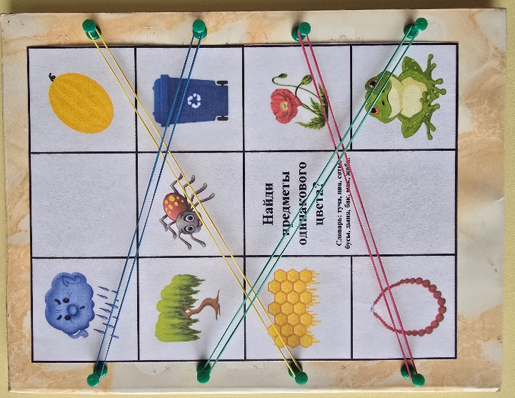
В ходе игры решаются дополнительные задачи:
- Формирование навыка различения и называния основных цветов (красный, жёлтый, зелёный, синий);
- Формирование навыка сравнивать предметы по цвету и группировать их по определённому признаку;
Ход игры:
- Предлагаем ребенку рассмотреть картинки и назвать их.
- Педагог вместе с ребенком при помощи вопросов определяют, какого цвета предметы: Покажи красные предметы?
- Затем ребенок называет предметы и соединяет одинаковые предметы по цвету- «плетет паутинку для паучка»,
- В ходе игры педагог вместе с ребенком составляют небольшие фразы, используя указательный жест: Это красный мак. Вот желтая дыня.
- Обращаем внимание малыша, на полученную паутинку, создаем ситуацию успеха.

Игра «У кого что?»
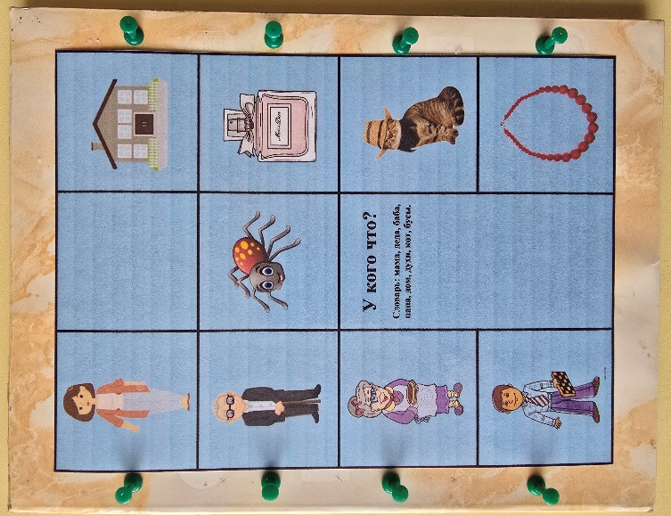
Цель: формировать и отрабатывать слова I-III типа слоговой структуры и составлять простые фразы.
В ходе игры решаются дополнительные задачи:
- Развитие памяти (запоминание предметов и их владельцев);
- Развитие внимания (концентрация на деталях);
- Развитие логического мышления (установление связей между человеком и предметом);
Ход игры:
- Предлагаем ребенку рассмотреть картинки и назвать их.
- Педагог вместе с ребенком определяют принадлежность предметов, при помощи вопросов: «У мамы что (кто)?», указывая на предмет. Ребёнок отвечает полной фразой: «У мамы духи», «У деды кот».
- Затем ребенок проговаривает фразы, соединяет парочки и «плетет паутинку для паучка».
- Незабываем хвалить малыша, тем самым создаем для него ситуацию успеха.

Игра «Расскажи, что ты делаешь?»
Цель: формировать умение строить фразы, предложения из 2-3 слов.
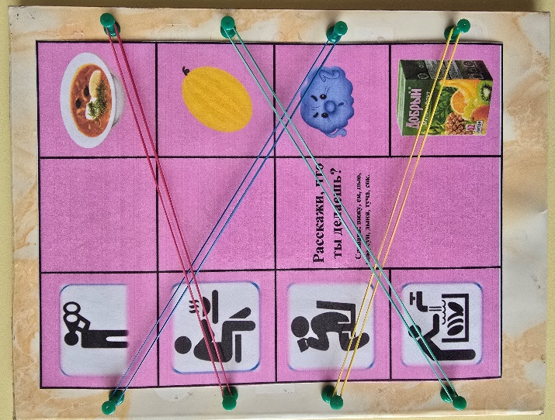
В ходе игры решаются дополнительные задачи:
- Пополнение словарного запаса глаголами;
- Формирование умения правильно употреблять падежные формы существительных (в винительном падеже (вопросы «кого?», «что?»);
- Развитие внимания (нужно сосредоточиться на карточках -действиях и последовательности);
- Развитие логического мышления (установить связь между действием и его словесным обозначением)
Развитие последовательного мышления (построить фразу в правильном порядке);
Стимулирование инициативы в общении (ребёнок сам строит и произносит фразу);
Ход игры: - Предлагаем ребенку рассмотреть предметные картинки и карточки-действия, что они обозначают.
- Педагог произносит незаконченное предложение, а ребёнок должен подобрать нужное слово-картинку «Я пью (что?) сок. Я ем (что?) суп» Ребёнок, следуя жесту или подсказке, договаривает фразу: «сок».
Педагог продолжает, меняя карточки-действия и картинки: «Я ем (что?)» указывает на картинку с тарелкой супа. Ребёнок отвечает: «суп». Так составляем последовательно все фразы.
- Затем ребенок с помощью резинок «плетет паутинку для паучка», соединяя парочки и проговаривая фразы.
Игра «Расскажи, что ты делаешь?» превращает абстрактное построение фразы в наглядный, осязаемый процесс. Это снижает нагрузку на память и внимание, позволяет ребёнку сосредоточиться на структуре речи и постепенно перейти от отдельных слов к полноценным высказываниям.
Перспективы на будущее: В дальнейшем планирую разнообразить варианты игр, но уже будет не 4 резинки, а 6, игры в основном на автоматизацию звуков. Предлагаю Вашему вниманию несколько игр: «Автоматизация звука Л, Ш- Найди слова с одинаковым первым слогом», «Автоматизация звука Л, Р- Найди предметы из одной группы?»,
Дидактическое пособие «Паутинка» вносит новизну и интерес при обучении детей языковым процессам, помогает поддерживать детскую инициативу в играх, совершенствует речевые возможности дошкольников с речевыми нарушениями, активизирует и обогащает словарь детей, развивает стороны познавательно - речевого развития, развивает память, внимание и наблюдательность. Меняя изображения картинок, с помощью одного планшета можно реализовать множество целей и задач. Благодаря этому пособию, коррекционная работа становится более увлекательной и разнообразной. Оно помогает удерживать внимание ребенка и поддерживать его интерес на каждом этапе обучения, делая процесс исправления речи более эффективным.

